深圳实验学校高中部高三数学周末练习十三（20151121）
注：要求限时训练，并记录下自己实际完成时间！
实际完成时间： ． 班级 学号 姓名 ．
一、选择题：本大题共12小题，每小题5分，共60分。在每小题给出的四个选项中，只有一项是符合题目要求的。
1．已知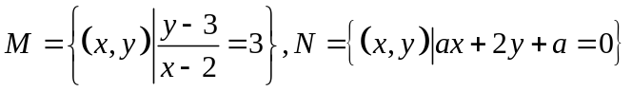且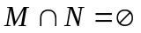，则=（ ）
A．-6或-2 B．-6 C．2或-6 D．2
2．下列有关命题的说法错误的是（ ）
A． 命题“若x²﹣3x+2=0，则x=1”的逆否命题为：“若x≠1，则x²﹣3x+2≠0”
B． “x=1”是“x²﹣3x+2=0”的充分不必要条件
C． 若p∧q为假命题，则p、q均为假命题
D． 对于命题p：∃x∈R，使得x²+x+1＜0．则￢p：∀x∈R，均有x²+x+1≥0
3．已知复数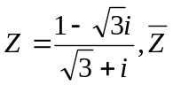是的共轭复数，则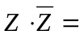（ ）
A． B．  C．4 D． 1
4．已知向量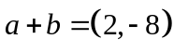，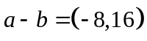，则与夹角的余弦值为（ ）
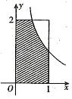
A．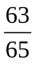 B．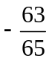 C．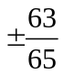 D．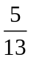
5．如图，设D是图中边长分别为1和2的矩形区域，E是D内位于函数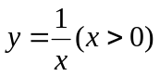图象下方的阴影部分区域，则阴影部分E的面积为（ ）
A．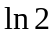 B．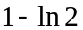
C．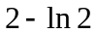 D．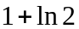
6． 设函数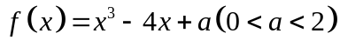有三个零点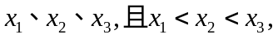
则下列结论正确的是（ ）
A． 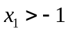 B． 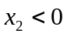 C． 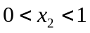 D． 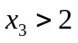
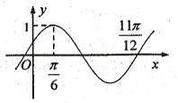
7．函数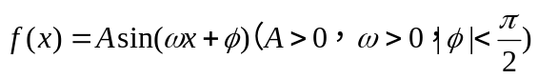的部分图象如图示，则将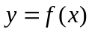的图象向右平移个单位后，得到图象解析式为（ ）
A．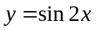 B．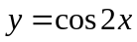
C．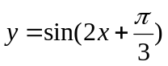 D．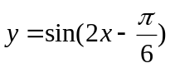
8．已知函数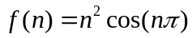，且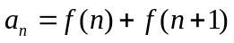，则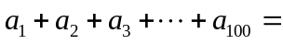（ ）
A． B．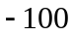 C．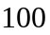 D．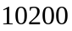
9．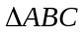的外接圆的圆心为O，半径为1，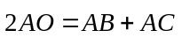且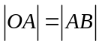，则向量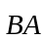在向量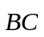方向上的投影为（ ）
A． B． C． D．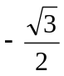
10．定义在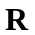上的函数满足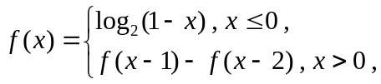 则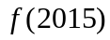的值为（ ）
A． B． C． D．
11．已知函数在R上满足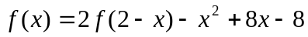，曲线在点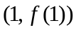 处的切线为，点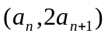在上，且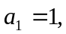则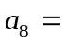（ ）
A． 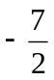 B． 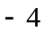 C． 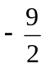 D． 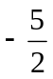
12．已知函数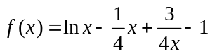，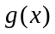＝x²－2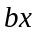＋4，若对任意∈（0，2），存在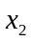∈[1，2]，使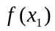）≥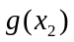，则实数b的取值范围是（ ）
A．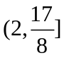 B．[1，＋∞） C．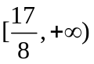 D．[2，＋∞）
二、填空题：本大题共4小题，每小题5分，共20分．
13．过函数f（x）＝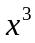－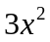＋2x＋5图像上一个动点作函数的切线，则切线倾斜角的范围是________________。
14．如图，将全体正整数排成一个三角形数阵：
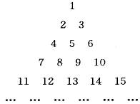
根据以上排列规律，数阵中第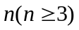行的从左至右的第3个数是
15．已知函数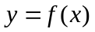是定义在R上的增函数，函数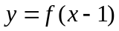的图象关于点（1，0）对称，若对任意的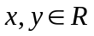，不等式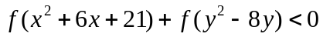恒成立，则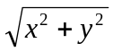的取值范围是 。
16．在下列命题中,正确命题的序号为 （写出所有正确命题的序号）．
①函数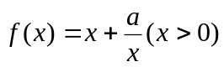的最小值为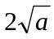；
②已知定义在上周期为4的函数满足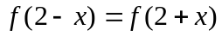，则一定为偶函数；
③定义在R上的函数f(x)既是奇函数又是以2为周期的周期函数，则f(1)＋f(4)＋f(7)=0
④已知函数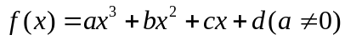，则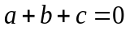是有极值的必要不充分条件；
⑤已知函数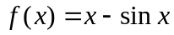，若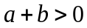，则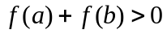．
三、解答题：解答应写出文字说明，证明过程或演算步骤,共70分。
17．（本小题满分10分）
在中，角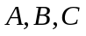的对边分别是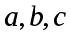，若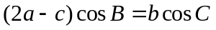．
（Ⅰ）求角的大小；
（Ⅱ）若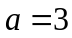，的面积为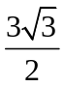，求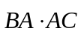的值．

18．（本小题满分12分）
三棱锥A BCD及其侧视图、俯视图如图14所示．设M，N分别为线段AD，AB的中点，P为线段BC上的点，且MN⊥NP．
(1)证明：P是线段BC的中点；
(2)求二面角A NP M的余弦值．
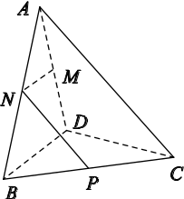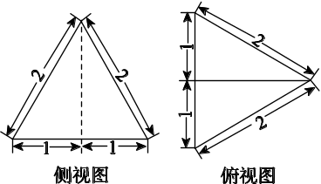
图14

19．(本小题满分12分)
已知数列的前n项和为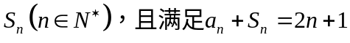．
（Ⅰ）求证：数列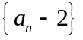是等比数列，并求数列的通项公式；
（Ⅱ）求证：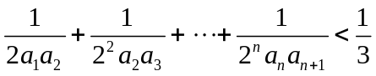．

20．(本小题满分12分)
设函数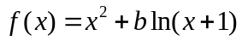，其中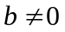．
（Ⅰ）当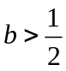时，判断函数在定义域上的单调性；
（Ⅱ）求函数的极值点；

21．（本小题满分12分）
已知函数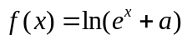（为常数）是实数集R上的奇函数．
（Ⅰ）求实数的值；
（Ⅱ）讨论关于x的方程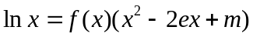的根的个数．
（Ⅲ）证明：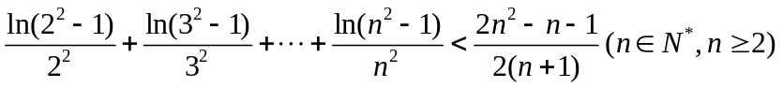．

22．（本小题满分10分）【选修4—1：几何证明选讲】
如图，在正△ABC中，点D,E分别在边AC, AB上，且AD=AC， AE=AB，BD，CE相交于点F．
（Ⅰ）求证：A，E，F，D四点共圆；
（Ⅱ）若正△ABC的边长为2，求，A，E，F，D所在圆的半径．
23．(本题满分10分)选修4—4：坐标系与参数方程
直线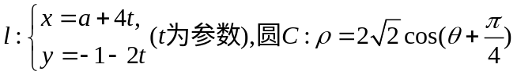（极轴与轴的非负半轴重合，且单位长度相同）。
（Ⅰ）求圆心C到直线的距离；
（Ⅱ）若直线被圆C截的弦长为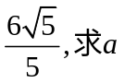的值。
24．(本题满分10分)选修4—5：不等式选讲
设函数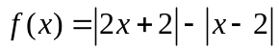．
（Ⅰ）求不等式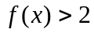的解集；
（Ⅱ）若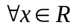，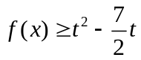恒成立，求实数的取值范围。
参考答案
A卷： ACDBD CDBAC DC
13． 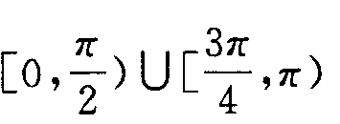 14． 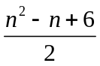15． （3,7） 16． ②③⑤
17、解（1）∵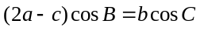，由正弦定理得：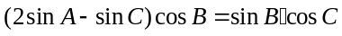，
∴
∵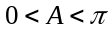，∴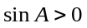 ∴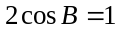，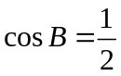 又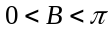
∴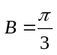；……………………………………… 5分
（2）方法一：∵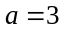，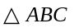的面积为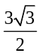，∴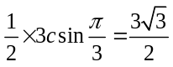 ∴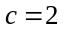，
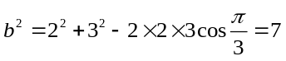，即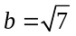， 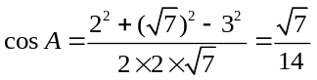，
∴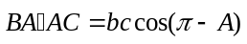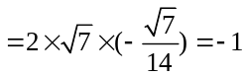． ………………………10分
方法二：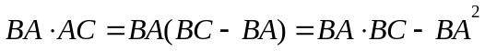
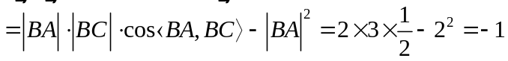………………10分
18．解：（1）证明略．（2）二面角A NP M的余弦值是．
19．（1）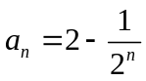；（2）提示：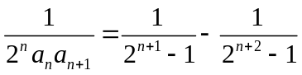
20．解：（Ⅰ）由题意知，的定义域为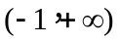，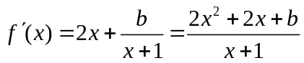
设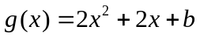，其图象的对称轴为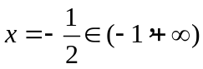，
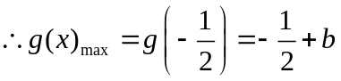．
当时，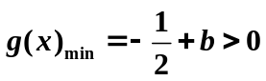，即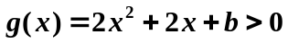在上恒成立，
当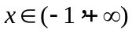时，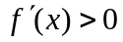，
当时，函数在定义域上单调递增．---------4分
（Ⅱ）①由（Ⅰ）得，当时，函数无极值点．
②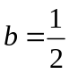时，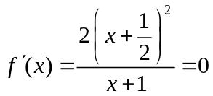有两个相同的解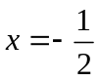，
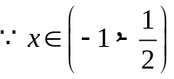时，，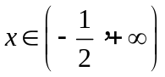时，，
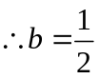时，函数在上无极值点．
③当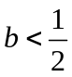时，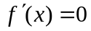有两个不同解，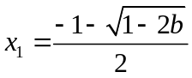，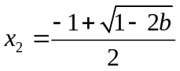，
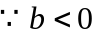时，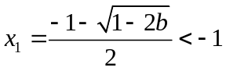，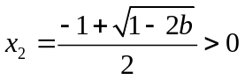，
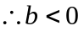时，，随的变化情况如下表：
 | 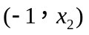 |  | 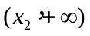
 | 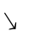 | 极小值 | 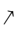
由此表可知：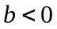时，有唯一极小值点，
当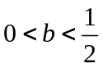时，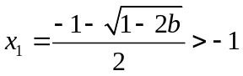，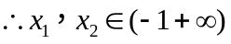，
此时，，随的变化情况如下表：
 | 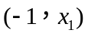 |  | 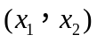 | x₂ | 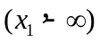
 |  | 极大值 |  | 极小值
由此表可知：时，有一个极大值点和一个极小值点；
综上所述：时，有唯一极小值点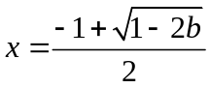；
时，有一个极大值点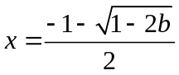和一个极小值点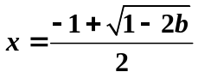；
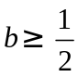时，无极值点． ……12分
21（Ⅰ）∵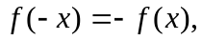∴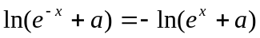
∴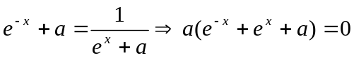 ∴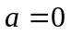 -------------2分
（Ⅱ）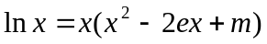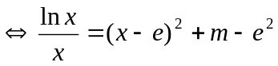
令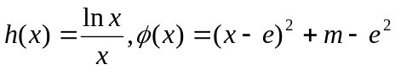
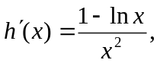∴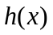在（0，）上递增，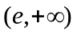上递减，∴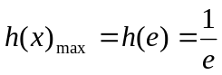
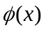为二次函数在（0，）上递减，，上递增，∴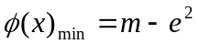
故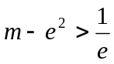 即：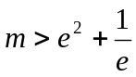，无解; 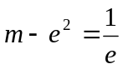 即：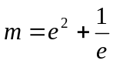，有一解
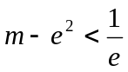 即：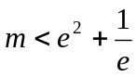，有二解 ………………………………………7分
（Ⅲ）证明：由（Ⅱ）知当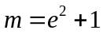时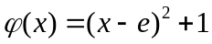，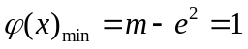，此时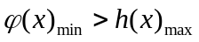恒成立，
∴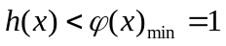，即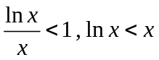恒成立，
∴当时有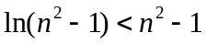∴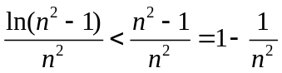
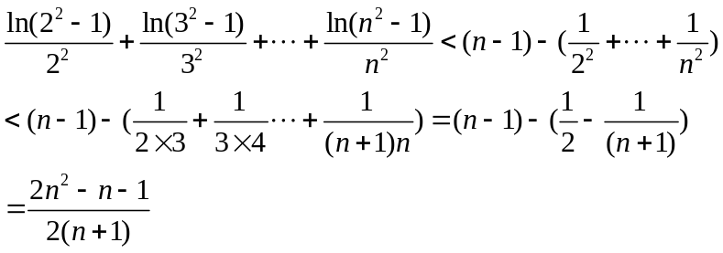………………12分
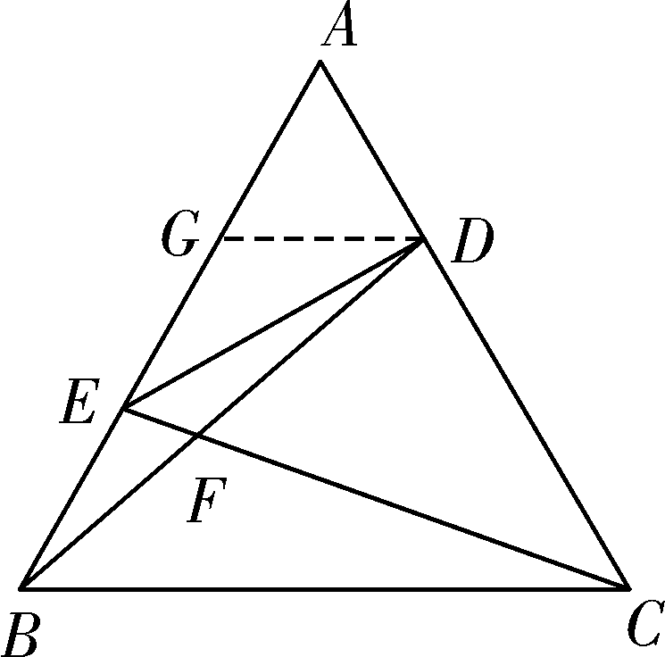
22．（Ⅰ）证明：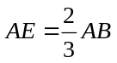，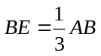．
在正△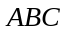中，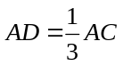，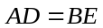，又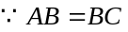，
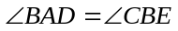，△BAD≌△CBE，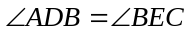，
即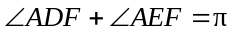，所以，，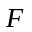，四点共圆． …………5分
（Ⅱ）解：如图，取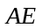的中点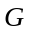，连结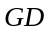，则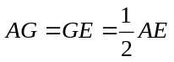．
，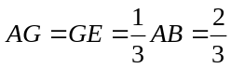，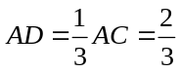，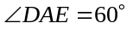，
△AGD为正三角形，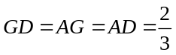，即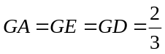，
所以点是△AED外接圆的圆心，且圆的半径为．
由于，，，四点共圆，即，，，四点共圆，其半径为．………10分
23．解（Ⅰ）把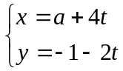化为普通方程为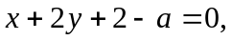
把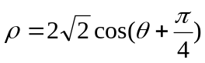化为直角坐标系中的方程为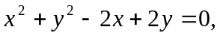 …………4分
圆心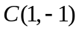到直线的距离为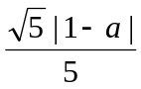 …………… 5分
（Ⅱ）由已知圆的半径为，弦长的一半为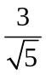
所以，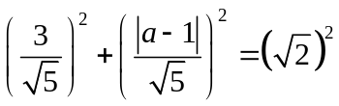 ……………8分
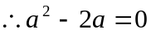，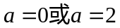 …………… 10分
24． 解：（Ⅰ）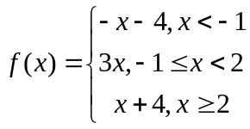， ……………2分
当 当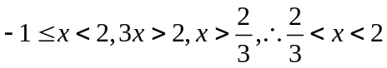
当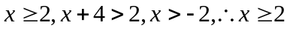 综上所述 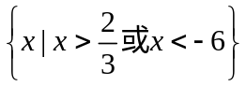 ．………5分
（Ⅱ）易得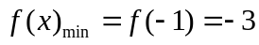，若，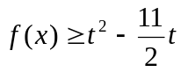恒成立，
则只需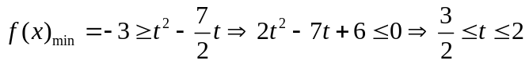，
综上所述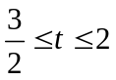． ……………10分
